**Pruebas clase Reserva con Postman**

Juan Sebastian Barragan Jeronimo

201212774

Antes de poder realizar las pruebas primero se crearon las entidades necesarias para la creación de Reserva. Estas fueron Sucursal, Mesa y Cliente. En las imágenes a continuación se muestran las entidades con las que se realizaron las pruebas de la clase Reserva.

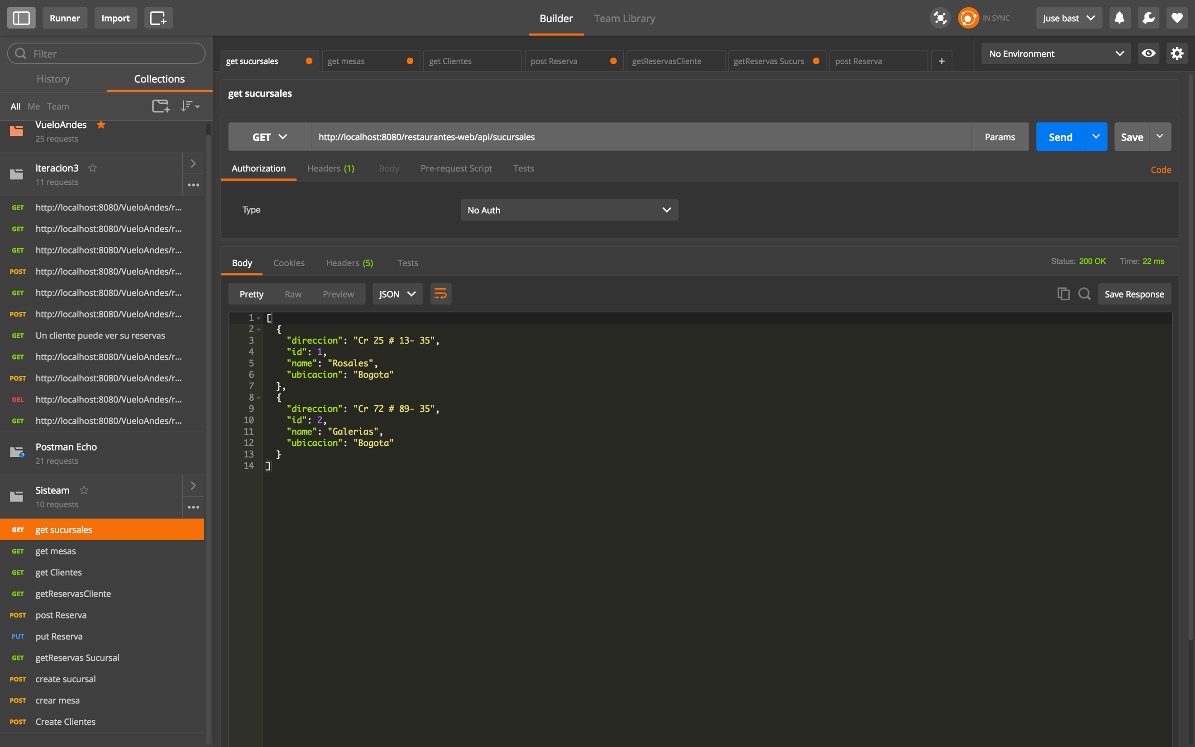

Ilustración 1 Sucursales

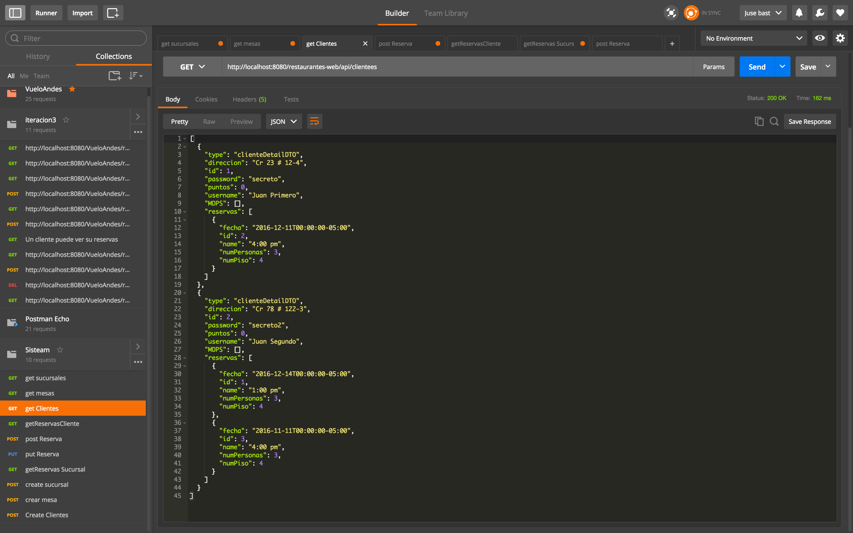

Ilustración 2 Clientes.

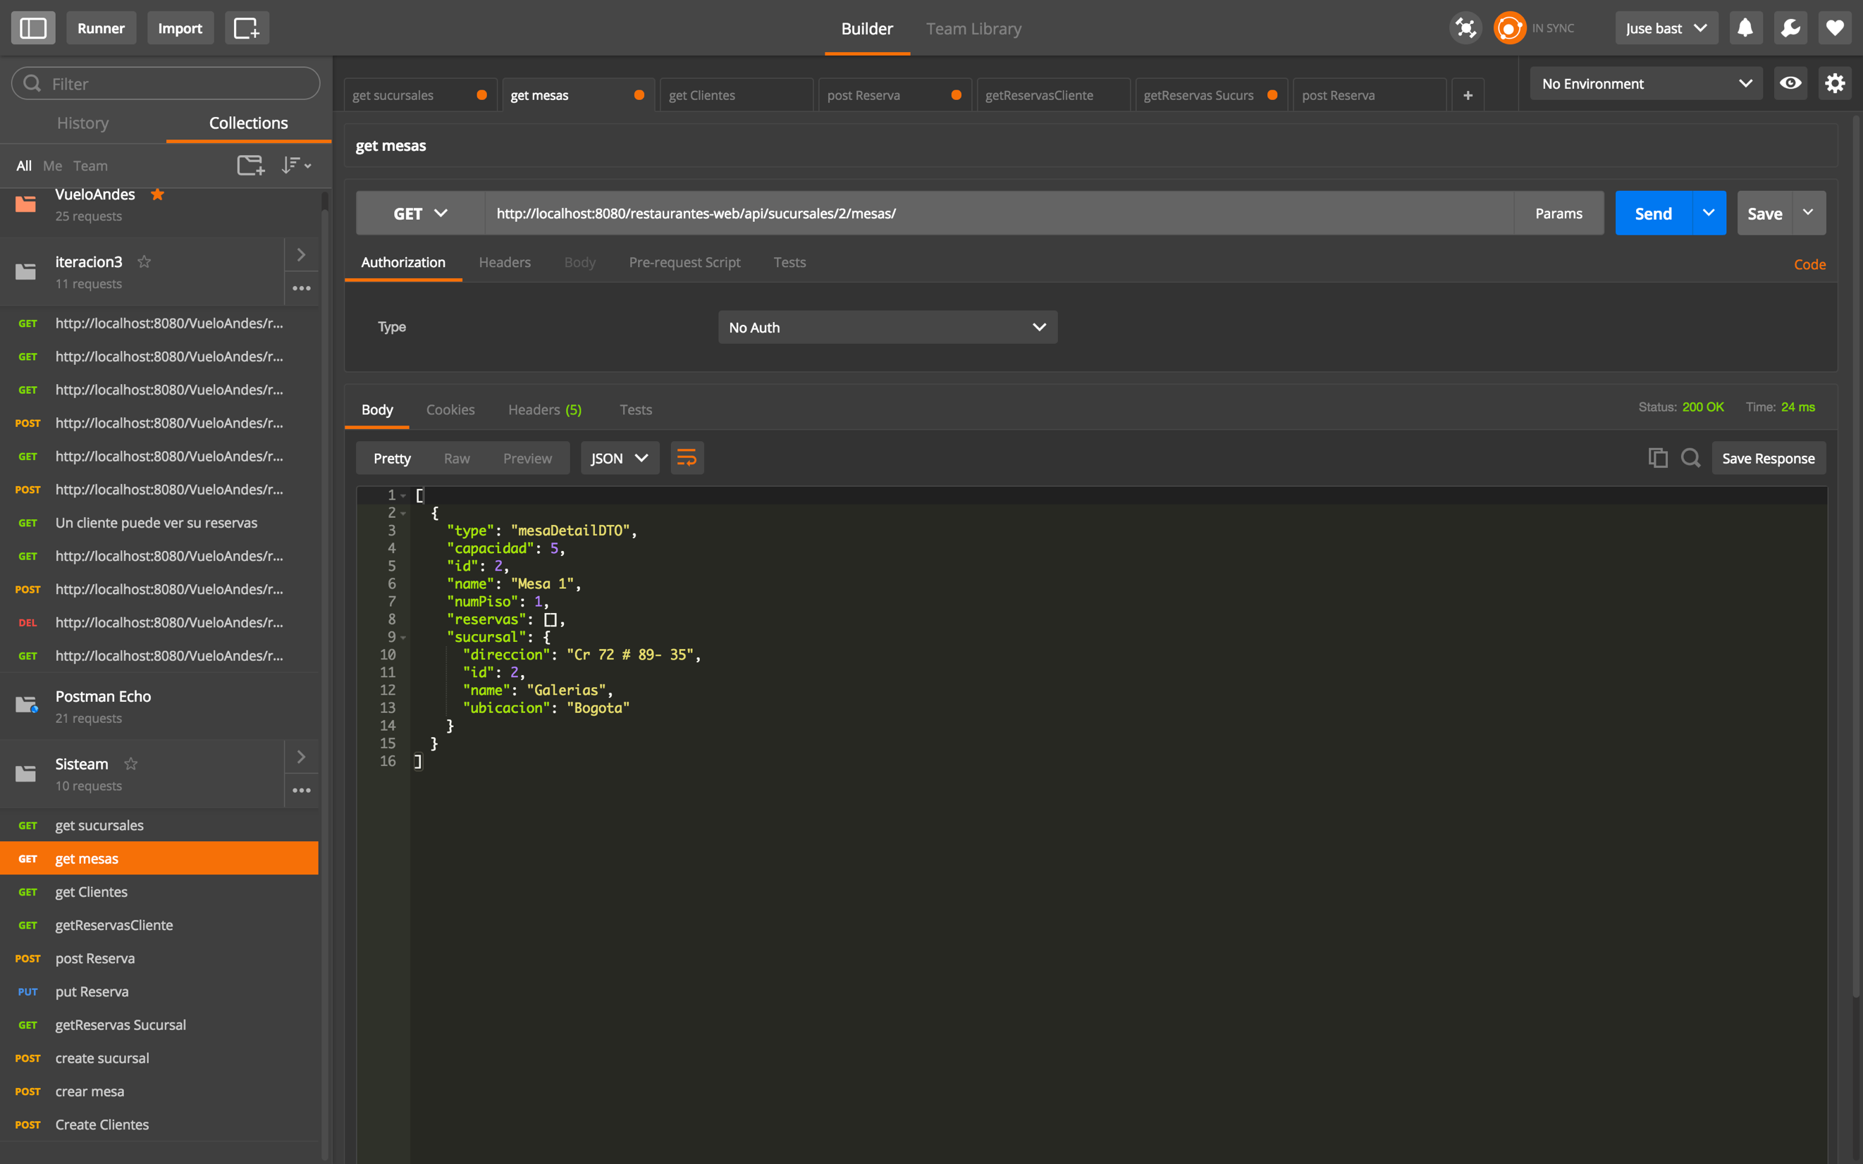

Ilustración 3 Mesas sucursal con id l 2.

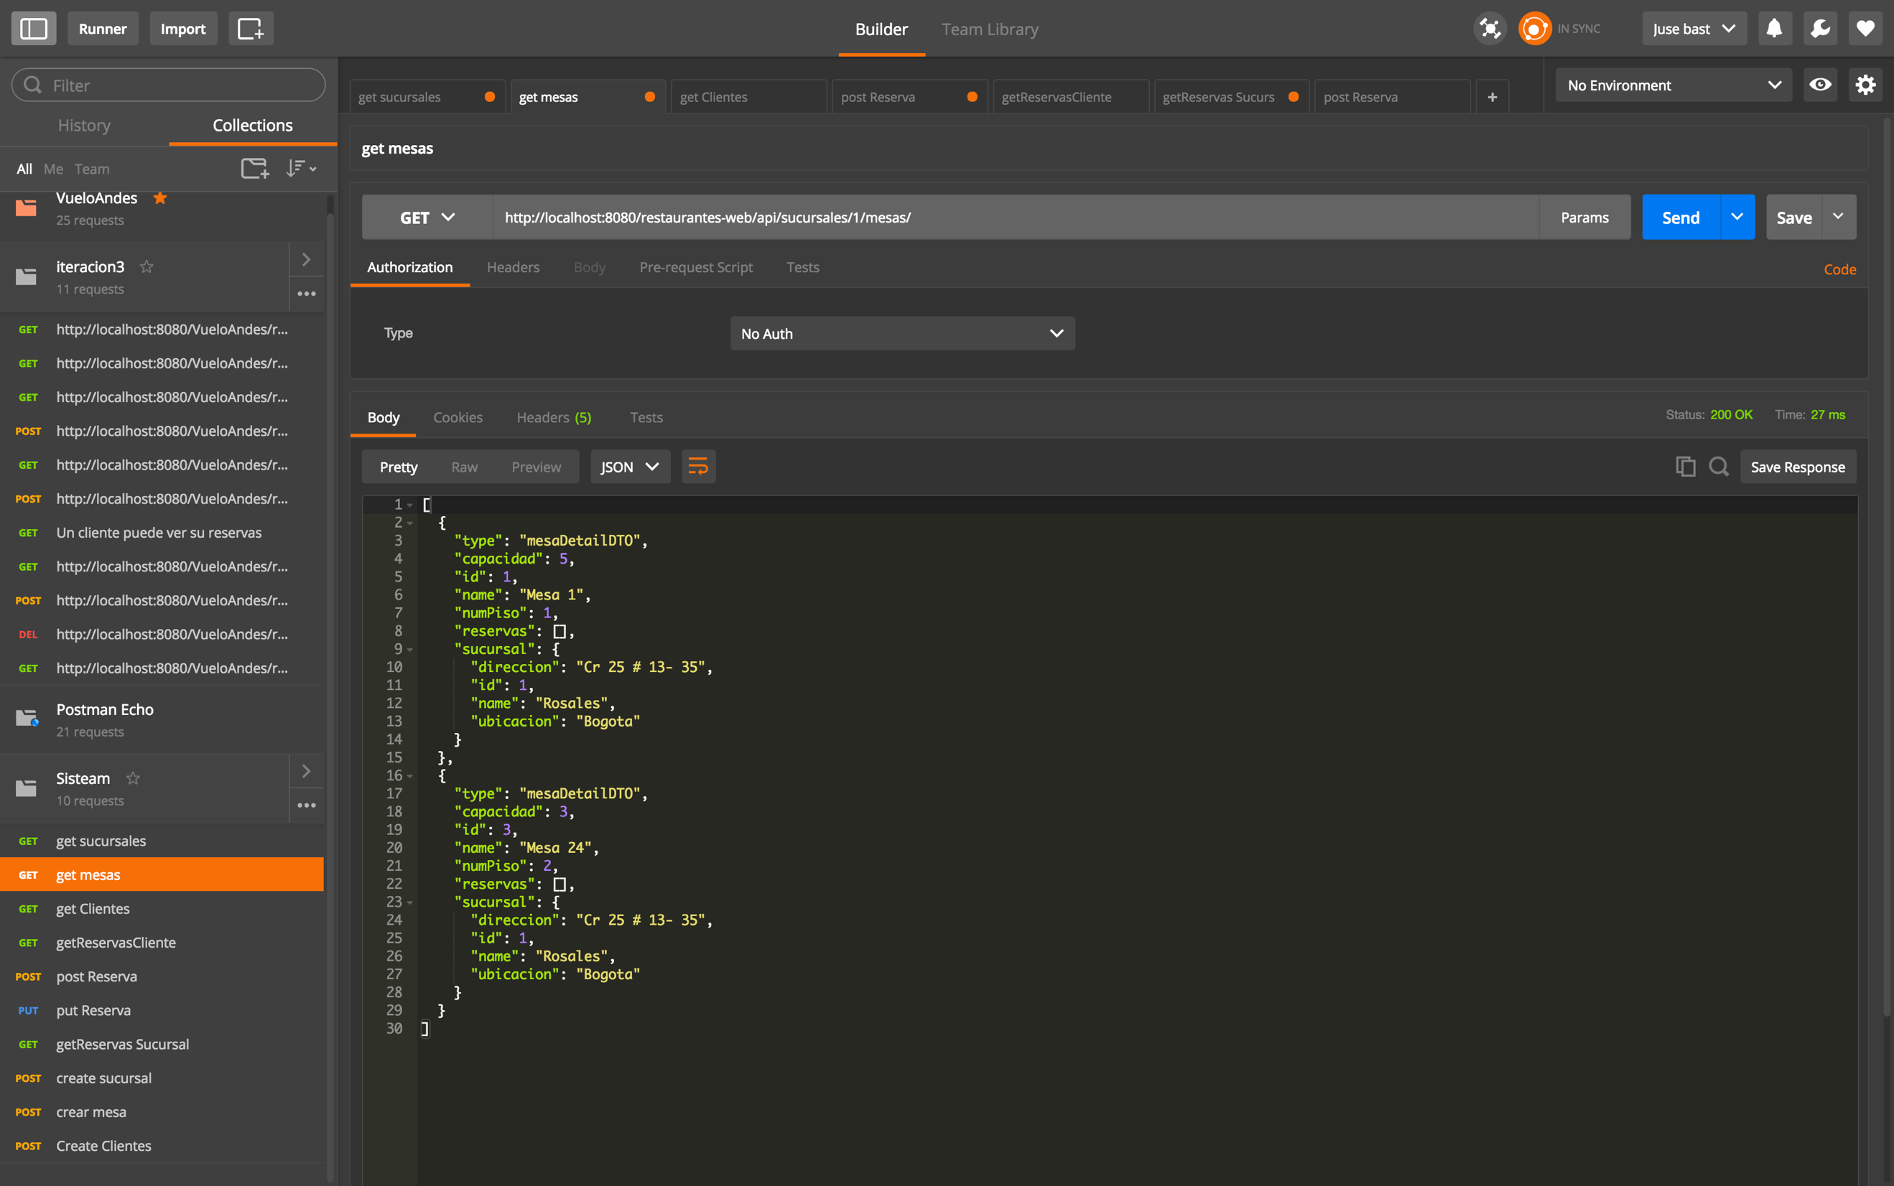

Ilustración 4 Mesas sucursal con id 1.

Ya con las clases necesarias se realizan las pruebas para Reserva, a continuación, se describe el procedimiento y las pruebas realizadas.

1. **Cliente crea reserva**

La creación de una reserva se realiza enviando un objeto Json que representa una reserva, en necesario considerar que; primero, para que una reserva cuente con una asociación con un cliente, se toma el id del cliente a través de un parámetro en la URL. Segundo, la relación de la mesa se realiza especificando el id de la mesa en el parámetro id en un elemento mesa del Json que se envía. A continuación, un ejemplo:

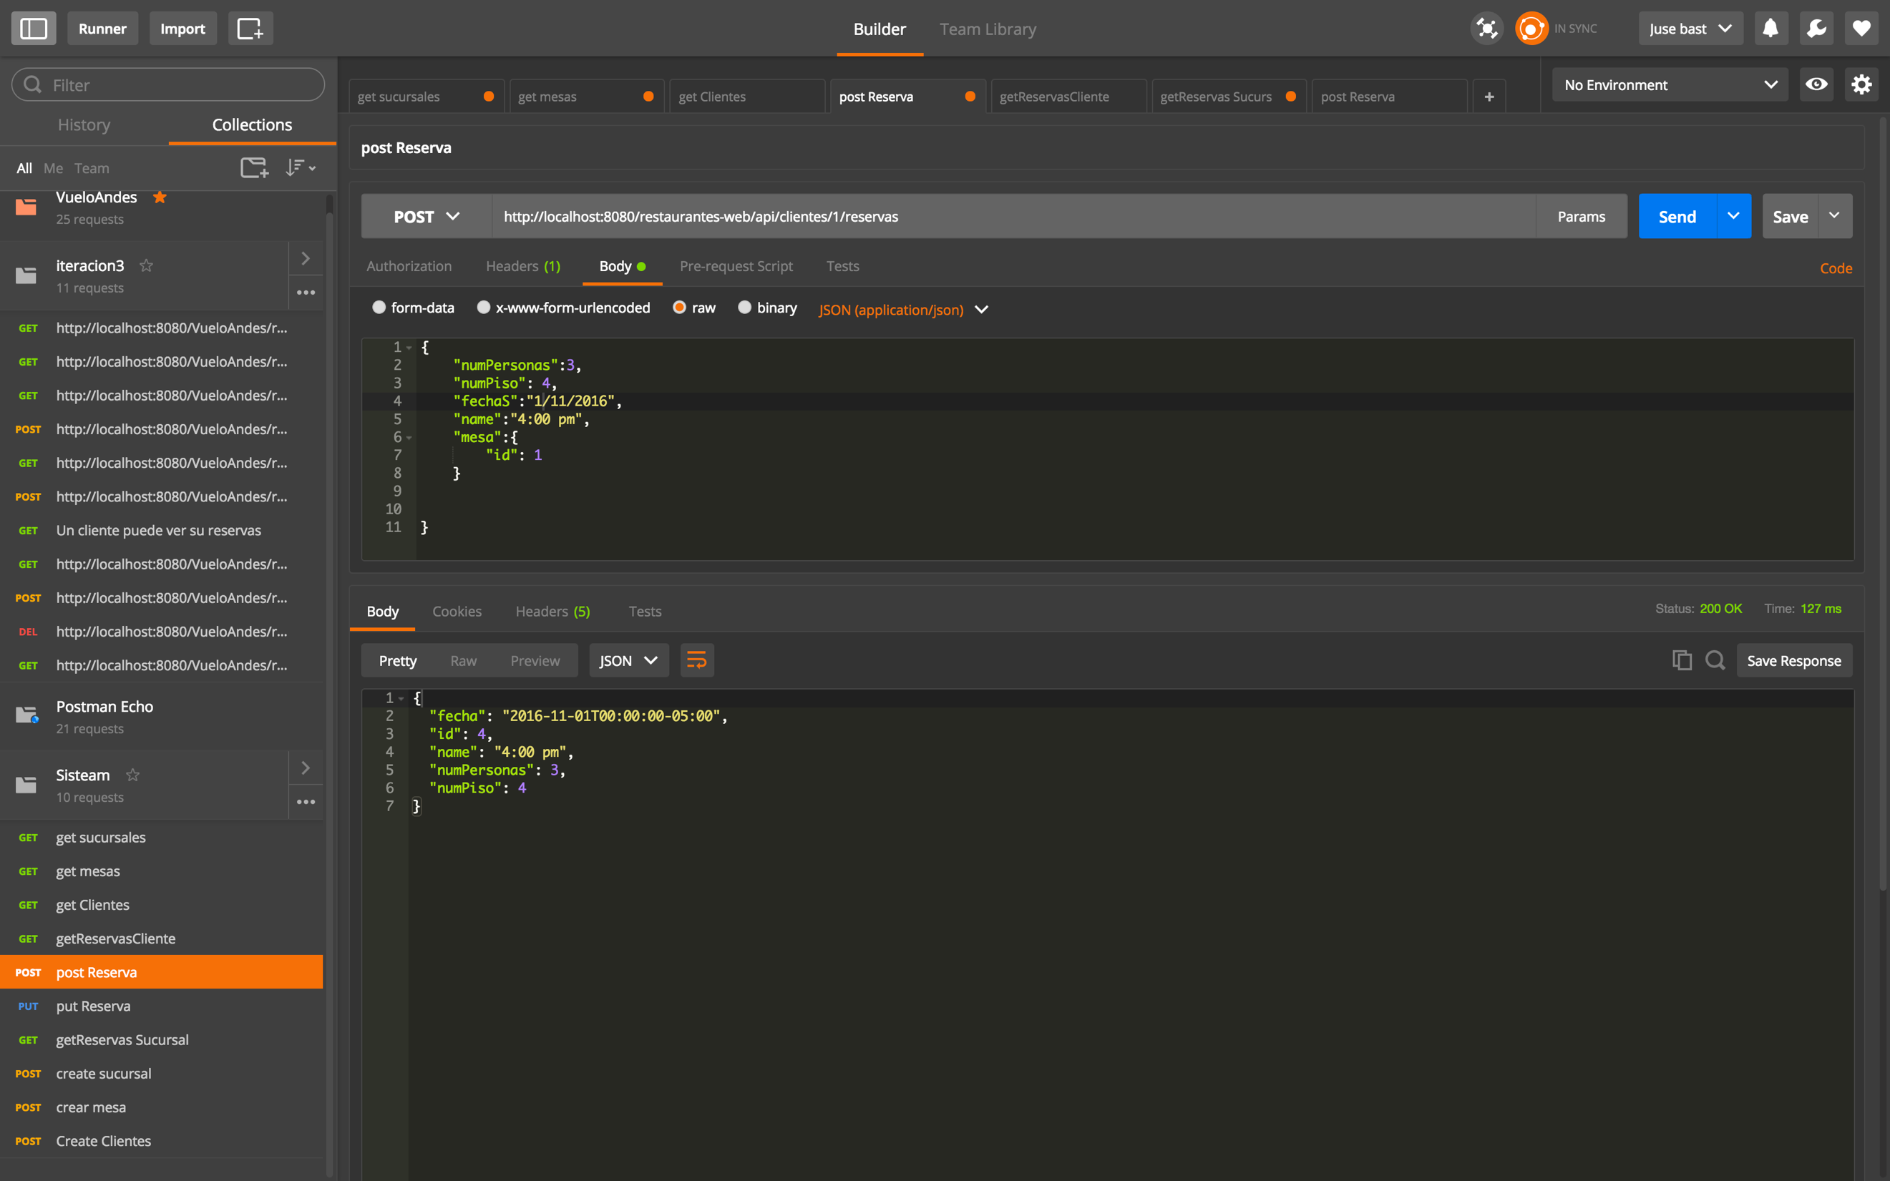

Ilustración 5 Crear una Reserva.

Nota: Para poder enviar fechas se creó un String que representara la fecha y luego la clase ReservaResource realiza la conversión.

1. **Cliente consulta sus reservas**

Simplemente insertando en la URL el id del cliente se logra solicitar las reservas del cliente con dicho id. En este caso el cliente con id =1 cuenta con 2 reservas, se ejecutó esta acción como se muestra en la Ilustración 6.

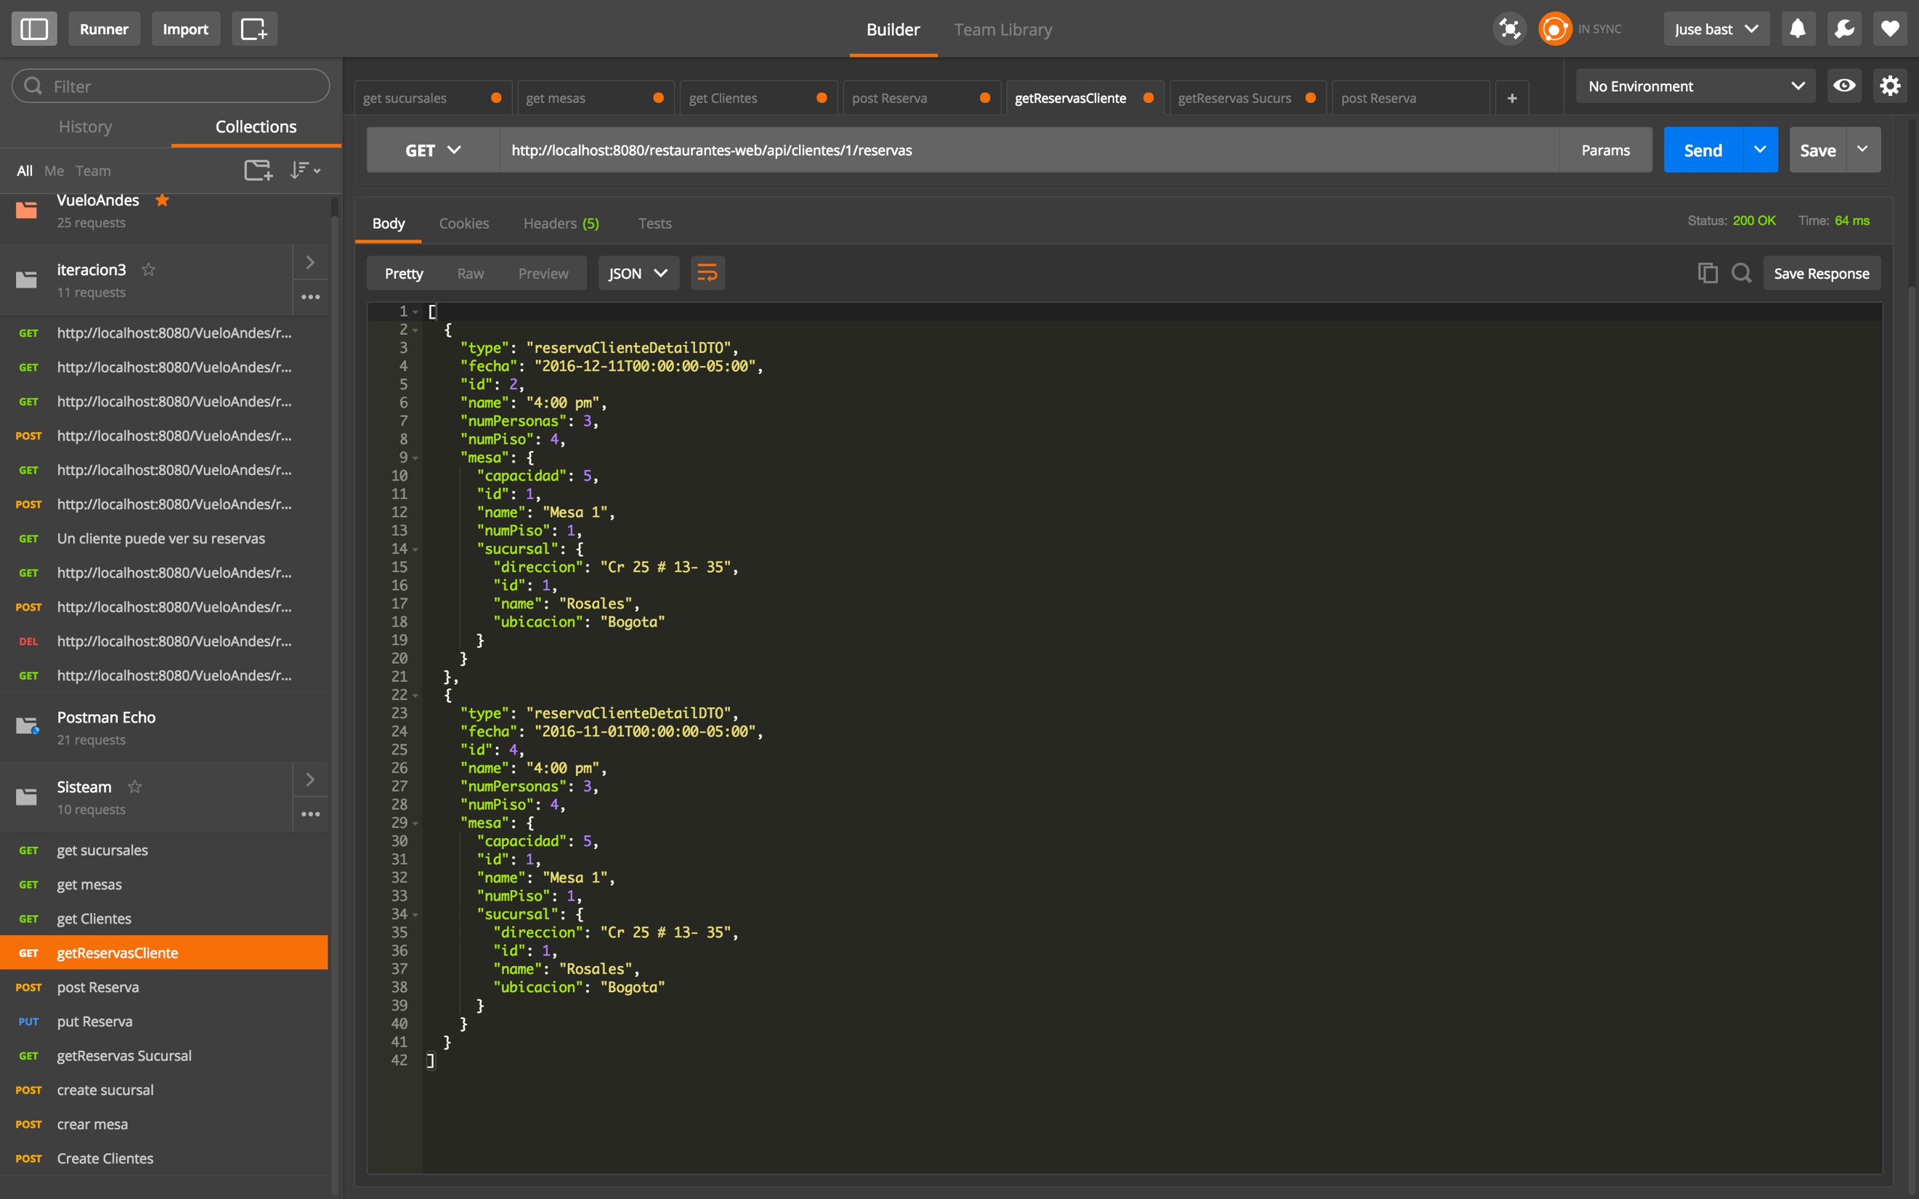

Ilustración 6 Cliente con id=1 consulta reservas.

1. **Sucursal consulta sus reservas**

Este requerimiento consiste en que una reserva consulte sus reservas para una fecha determinada, el resultado se muestra a continuación. Solo se muestran las reservas para la fecha que se especifica en el URL.

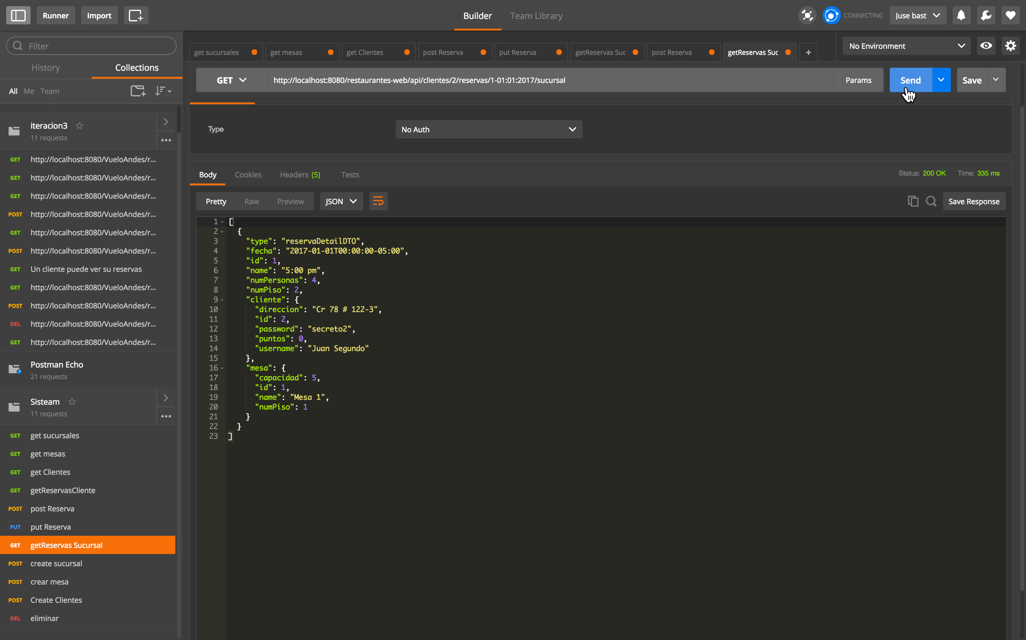

Ilustración 7 Sucursal reservas.

1. **Cliente elimina reserva**

Para eliminar una reserva se ejecuta un DELETE en el api, especificando el id de la reserva a eliminar. En la Ilustración 8 se realiza una consulta de las reservas del cliente con id =2, en la Ilustración 9 se procede a eliminar la reserva con id =5 y para confirmar si se eliminó la reserva se solicitan las reservas del mismo cliente. En la Ilustración 10 ya no se encuentra la reserva eliminada.

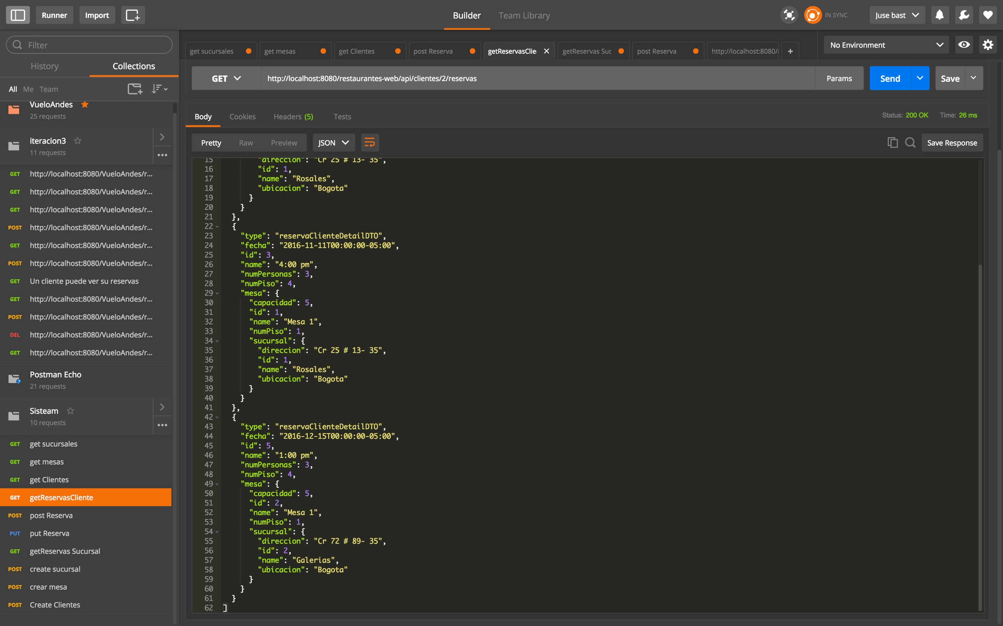

Ilustración 8 Reservas cliente id=2 antes de eliminar.

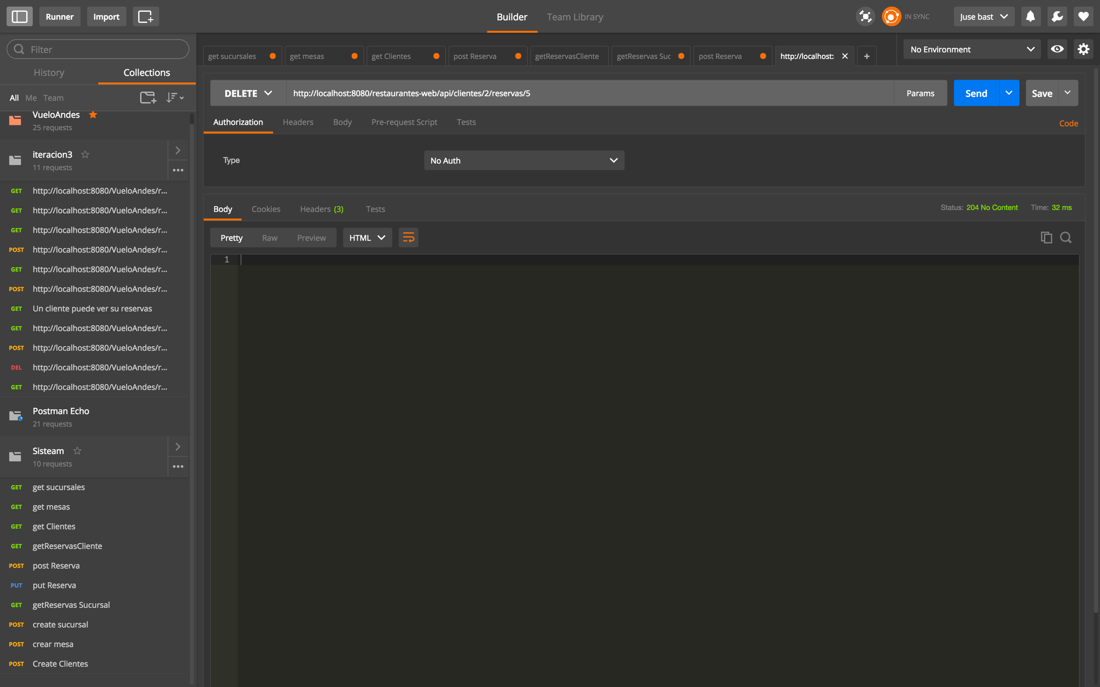

Ilustración 9 Eliminar reserva con id =5.

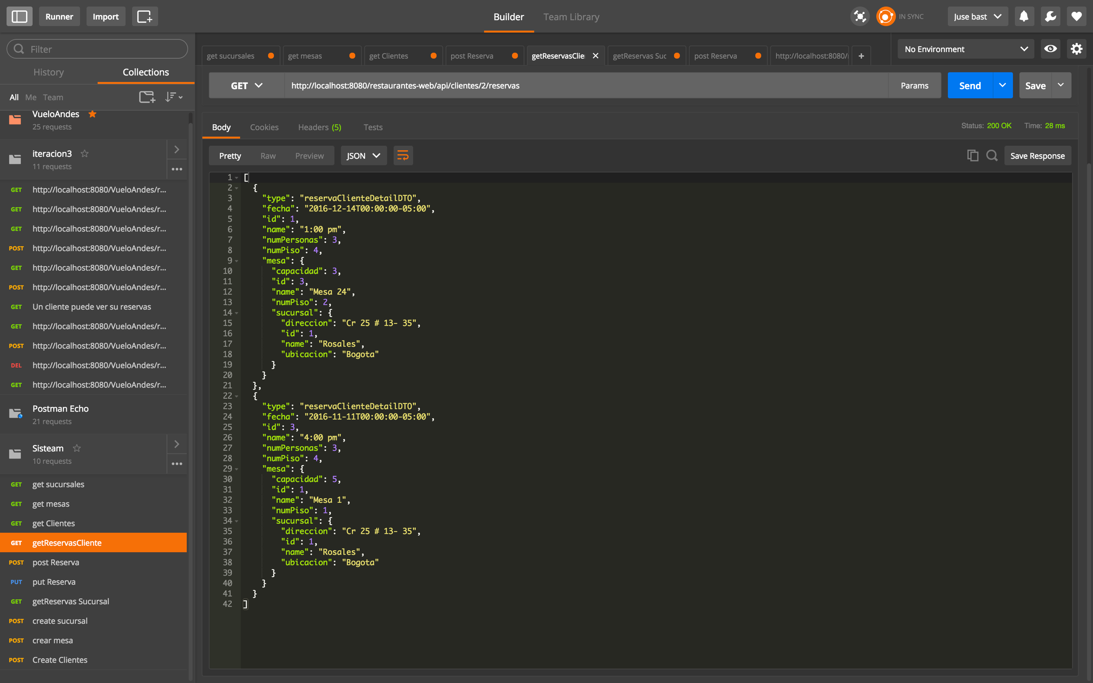

Ilustración 10 Solicitar reservas del cliente id=2 después de eliminar.

1. **Cliente no puede crear más de una reserva en un día**

En la Ilustración 10 se muestra que el cliente con id=2 cuenta con una reserva para el 11-11-2016, al intentar crear otra reserva para esa misma fecha (Ilustración 11) se retorna una reserva con id = 0 que representa que no se realizó la reserva.

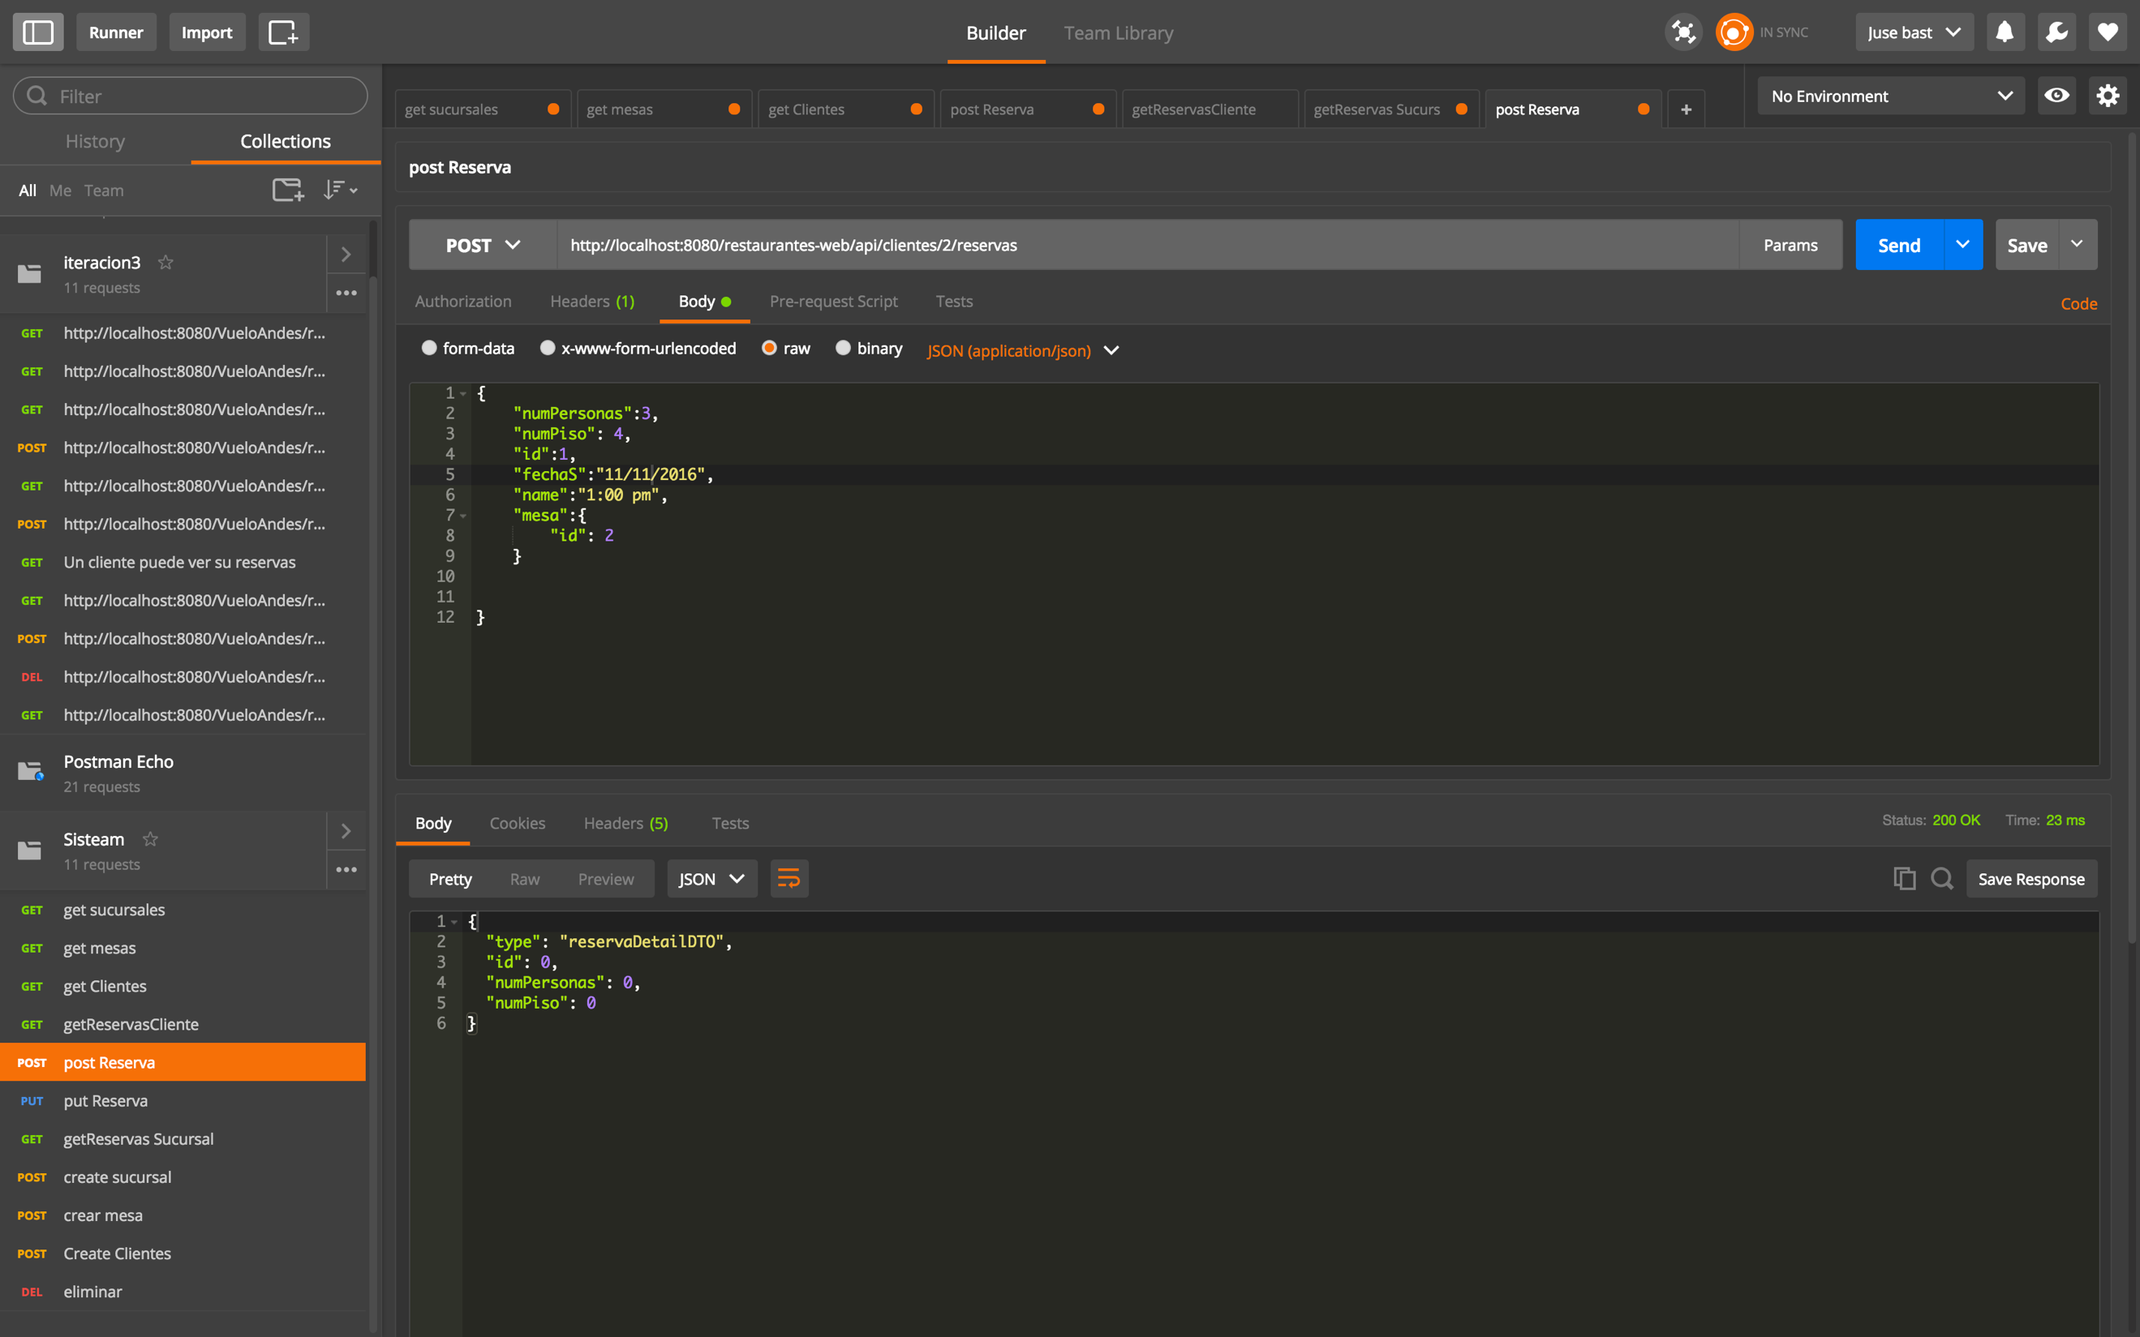

Ilustración 11 Cliente intenta crear reserva para fecha invalida.

1. **Modificar reserva**

Considerando las reservas del cliente id=2 que se muestran en la Ilustración 10 , se actualizaron todos los valores de esta reserva. En la Ilustración 12 se muestra los cambios deseados y en la Ilustración 13 al solicitar las reservas del cliente ya está actualizada.

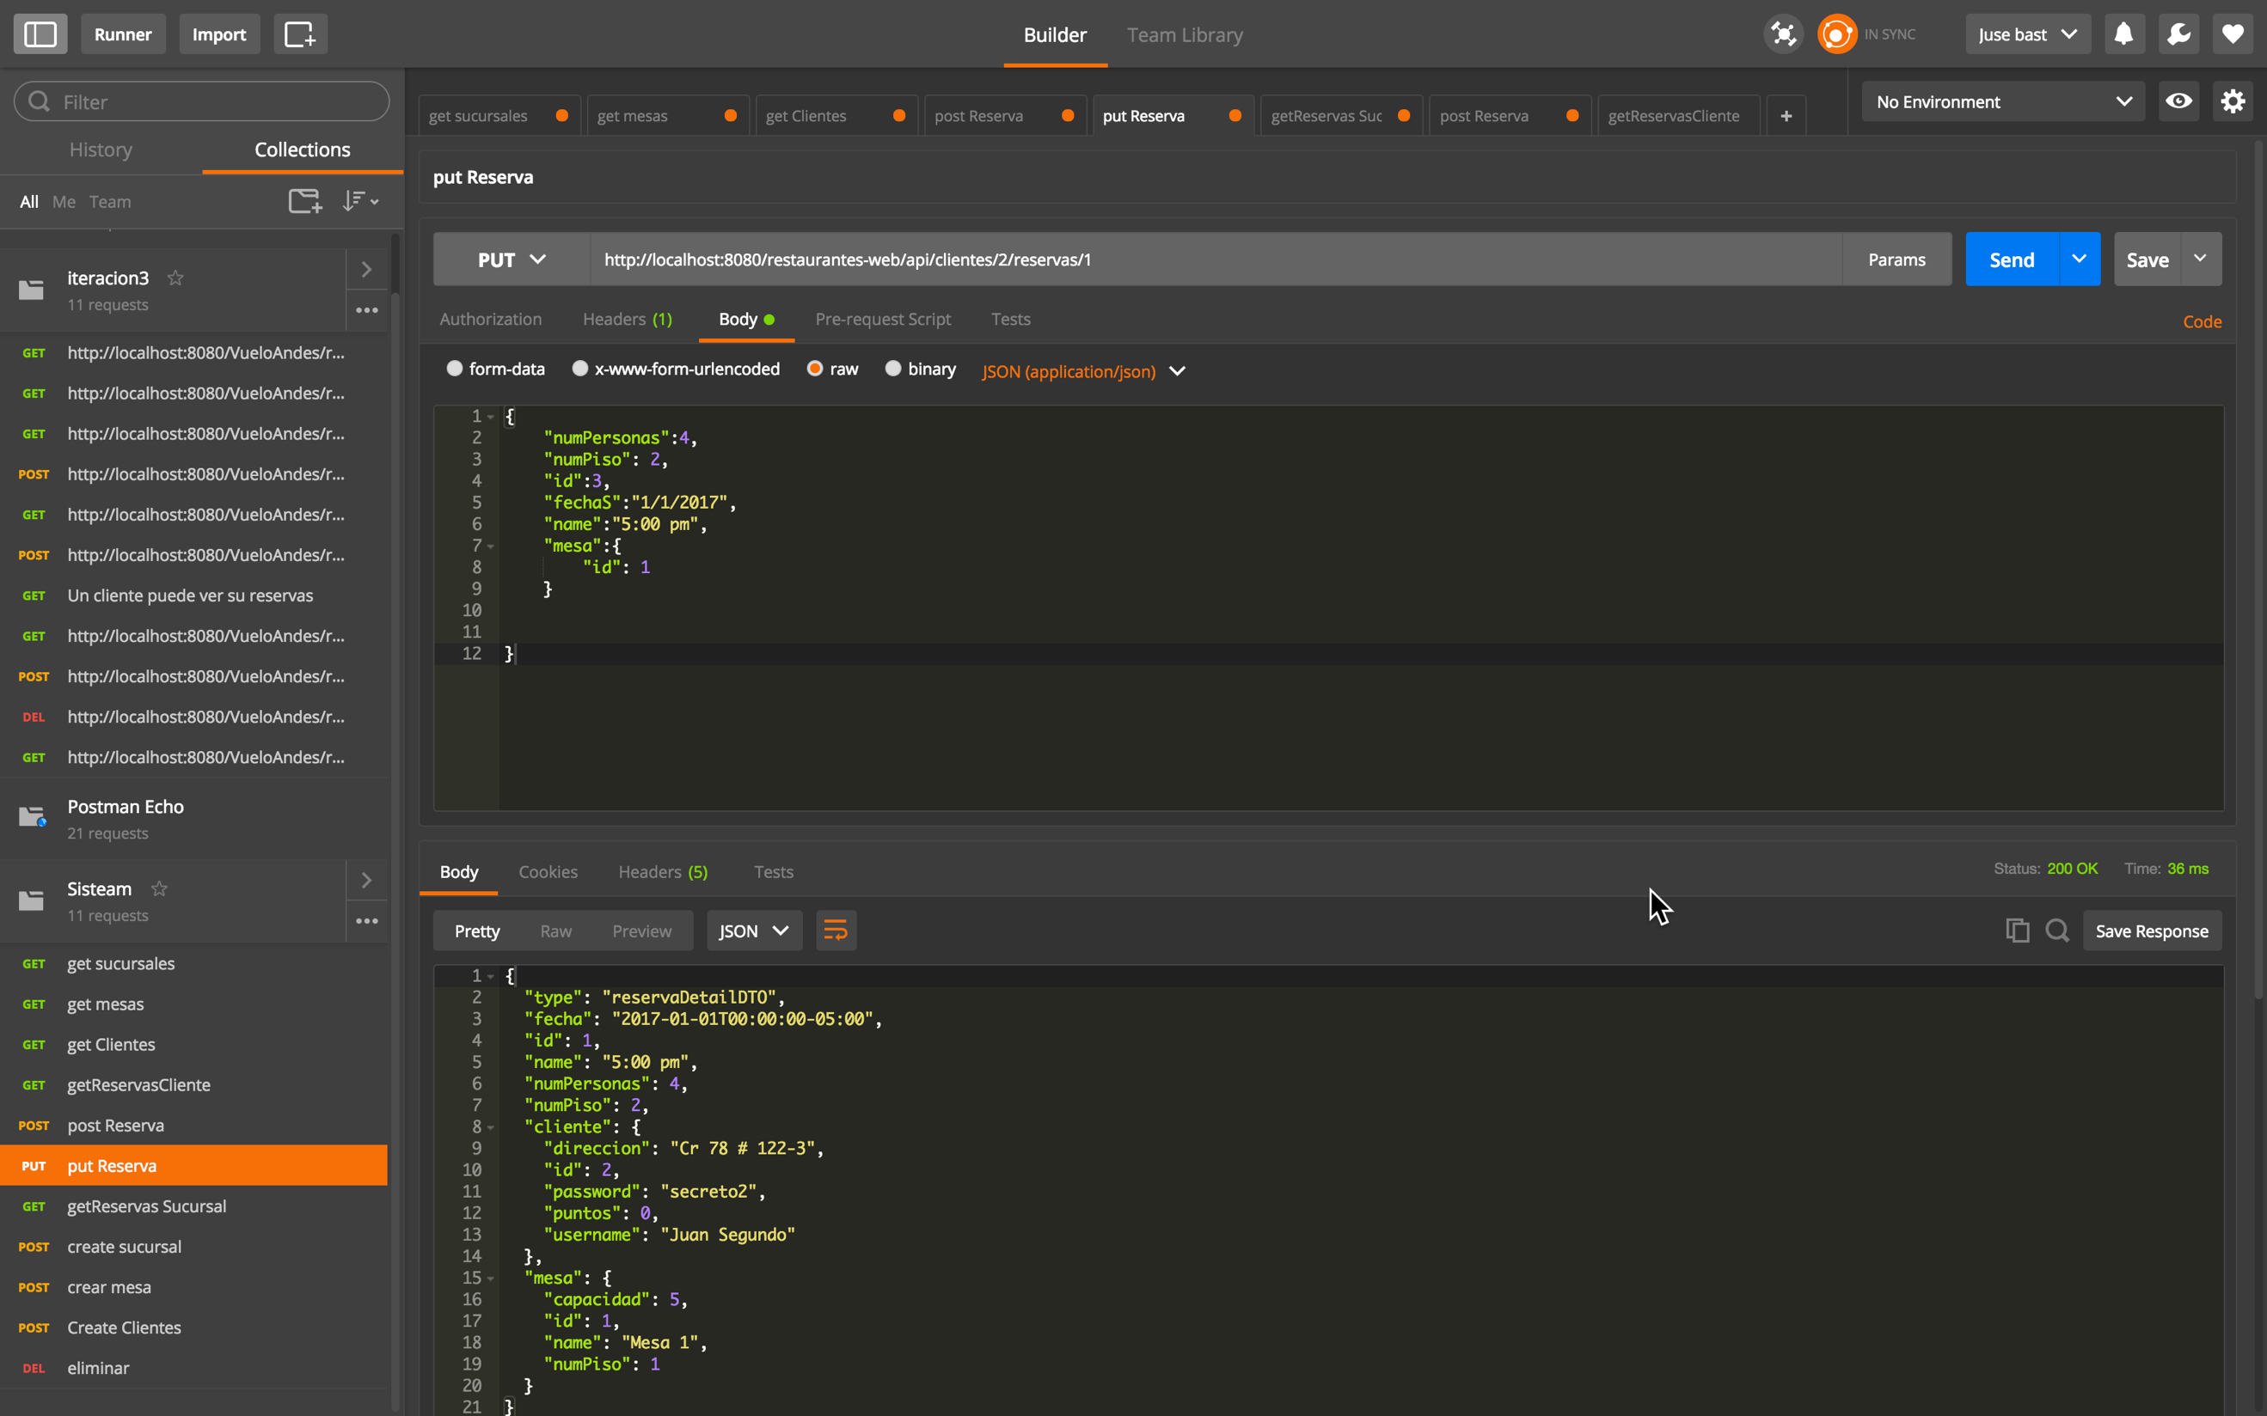

Ilustración 12 Reserva a actualizar.

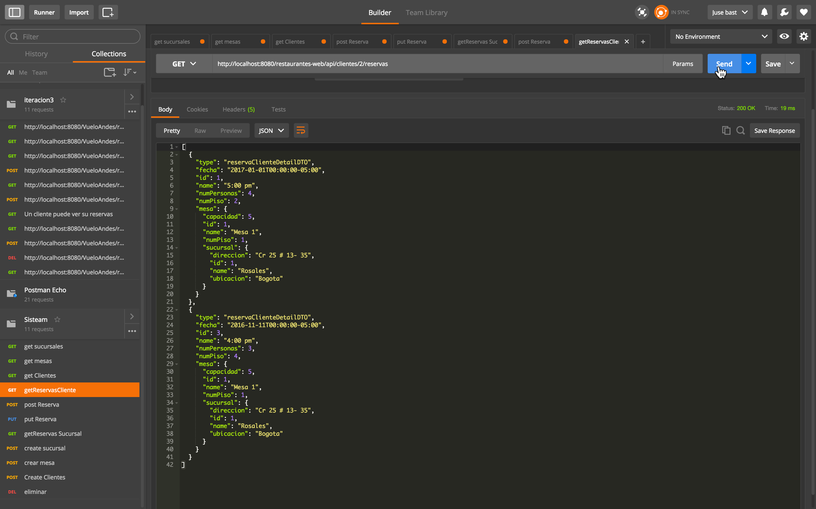

Ilustración 13 Reserva actualizada.